SIGCX – Sistema Gerenciador Caixa

Épico xxxxxx – Consultar Pagadores

Versão 1.0

HISTÓRICO DE REVISÕES

Data | Versão | Descrição | Autor
10/06/2024 | 1.0 | Criação do Artefato | Vinícius Mello

SUMÁRIO
1. Objetivo do documento 4
2. Escopo da demanda 4
2.1. Informações Complementares 7
2.1.1 Restrições (cenários não contemplados) 7
2.1.2 Premissas 7
2.1.3 Informações Sistêmicas referentes à demanda 7
2.1.4 Códigos de transação para trilha de auditoria 7
Não se aplica. 7

Objetivo do documento
Registrar e detalhar todas as informações recebidas em gid, e-mail e reuniões sobre a demanda com o objetivo de apoiar na descrição e identificação de histórias e critérios de aceite para o atendimento da demanda.

Escopo da demanda

O escopo deste projeto visa a Manutenção Evolutiva do Sistema Gerenciador Caixa (SIGCX) na inclusão da funcionalidade Consultar Pagadores – Nova Cobrança Bancária, a funcionalidade contemplará as contas SIDEC/NSGD de Assinatura Simples e Múltipla, com os perfis Representante Legal e Procurador dos segmentos PJ empresa privada e governo.

Esta funcionalidade será incluída na tela de Cobrança Bancária, após selecionar o Menu Consultar Pagadores. O usuário é enviado para a jornada descrita no FIGMA abaixo.

https://www.figma.com/design/byJpBhdtyo2DFZE8FBChHI/[SIGCX]-Gerenciador-Financeiro-%2F-Novas-demandas?node-id=17424-185650
A seguir, serão detalhados os cenários e as transações utilizadas para o atendimento desta demanda.

Consultar Pagadores

O início da jornada acontece após o cliente selecionar o cedente e preencher os filtros de acordo com o Grupo, Nome/Razão Social ou CPF/CNPJ e acionar o botão “Filtrar”.
O sistema realiza a chamada do endpoint: GET /v1/beneficiarios/{id_beneficiario}/pagadores e retorna as informações da consulta.

Filtros de Pesquisa | Descrição
Filtrar por tipo | CPF/CNPJ, Grupo e Nome/Razão Social
Selecionar o Grupo | Retorna da API
Campos da Listagem | Descrição
Grupo | Retorna da API através do campo id_grupo
Nome/Razão Social | Retorna da API
CPF/CNPJ | Retorna da API

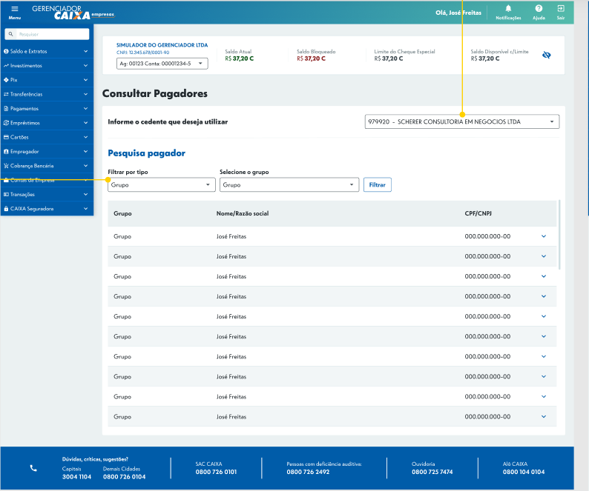

Inclui boleto: POST /v4/beneficiarios/{id_beneficiario}/boletos
Body
{
"dados_cadastrais": {
"cnpj": 61697546000138, //padrão-cnpj/cpf do cedente
"numero_documento": "GCX01100702", //padrão
"data_vencimento": "2024-05-10",
"valor": 100.99,
"tipo_especie": 99, //padrão
"flag_aceite": "S", //padrão
"data_emissao": "2024-04-29", //padrão-Data do movimento de inclusão do boleto
"juros_mora": { //padrão
"tipo": "ISENTO", //padrão
"data": "2024-04-23", //padrão
"valor": 0 //padrão
},
"valor_abatimento": 0, //padrão
"pos_vencimento": { //padrão
"acao": "DEVOLVER", //padrão
"numero_dias": 10, //padrão
"prazo_negativacao": 999 //padrão
},
"codigo_moeda": 9, //padrão
"pagador": {
"pessoa_fisica": {
"cpf": 85446859782,
"nome": "Fulano Silva"
}
},
"identificacao_empresa": "GCX01100702", //padrão
"carteira": "COBRANCA_SIMPLES", //padrão
"tipo_boleto": "PADRAO", //padrão
"situacao": "EM ABERTO" //padrão
}
}

Response
{
"dados_complementares": {
"codigo_barras": "10493973200000100999727990000100040104242039",
"linha_digitavel": "10499727959000010004101042420396397320000010099",
"url": "https://200.201.168.67:8010/ecobranca/SIGCB/imprimir/0972799/14000000010424203",
"nosso_numero": 14000000010424203
}
}

Modelo do boleto que retorna da API

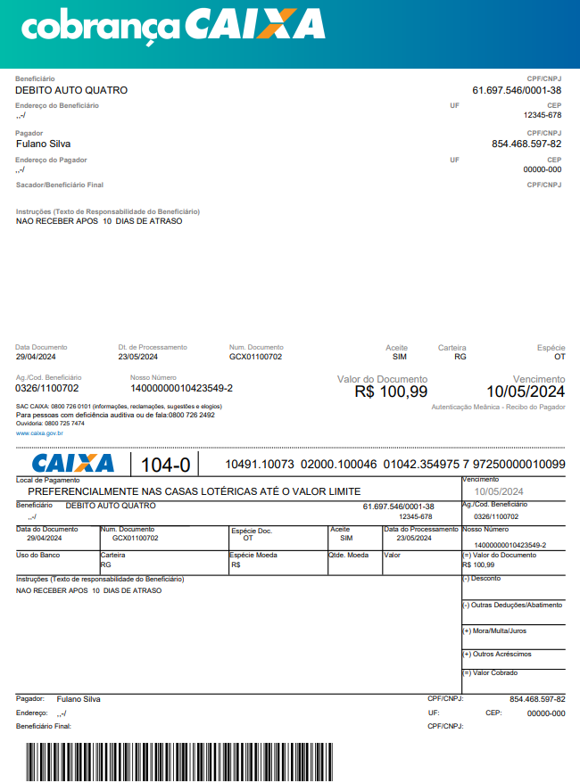

Informações Complementares

Restrições (cenários não contemplados)
- Não se aplica.

Premissas
- O sistema não gera pendência em assinatura múltipla ou procurador digitador;
- Massa de dados que atenda os cenários pertinentes a demanda;
- CNPJ 61697546000138 e convênio 1100702 para teste.

Informações Sistêmicas referentes à demanda
- Classificação da Demanda: Manutenção Evolutiva;
- Autenticação: Assinatura eletrônica simples e múltipla;
- Arquitetura: Novo;
- Trilha de Auditoria: Não se aplica;
- Segmentos: PJ Privada e Governo;
- Tipo de conta: SIDEC e NSGD;
- Sistemas Envolvidos: SIGCB, SIBAR.

Códigos de transação para trilha de auditoria

Não se aplica.

